Lliureu l’informe (en pdf) abans de l’hora límit. No s’acceptaran lliuraments fora de termini.
L’informe ha d’incloure els resultats parcials de les tècniques presentades, les respostes a les preguntes, i el resultat dels exercicis plantejats.
REFERENCIEU I DOCUMENTEU TOT EL CODI NO IMPLEMENTAT PER VOSALTRES. EN CAS CONTRARI ES CONSIDERARÀ PLAGI.



Sessió 7

%% 1. Repàs de la segmentació per watershed

(completeu allò que es demana, i el que creieu que falta)

Obriu la imatge 'cornea.tif'

figure,imshow(orig)

% imatge molt sorollosa

creeu un element estructurant de tipus disc, radi 1
ee = strel('disk', 1);
% calculem el gradient. Ho podem fer morfològic
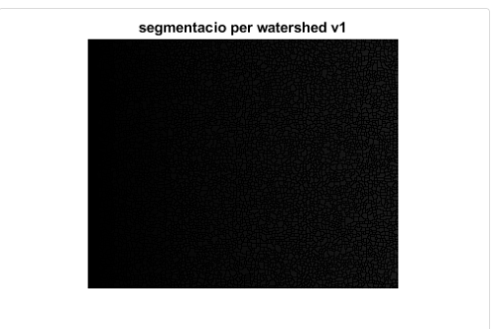
grad=imsubtract(imdilate(orig,ee),imerode(orig,ee));
figure,imshow(grad),title('gradient')
% mirem de segmentar les cèlules fent watershed sobre la imatge gradient

segm=watershed(grad);
figure,imshow(segm), title(‘segmentacio per watershed v1’)
% resultat sobresegmentat. Cal treballar amb markers

%% marker-controlled watershed

% usarem els màxims regionals com a markers de les cèlules
% la imatge és molt sorollosa. Cal filtrar abans
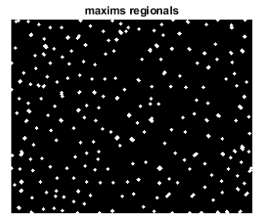
ee=strel('disk',2);
filt=imopen(imclose(orig,ee),ee); %filtre OC
figure,imshow(filt)
rm=imregionalmax(filt);
figure,imshow(rm),title('maxims regionals')

% Usem els maxims regionals com a markers pel watershed
segm=watershed(imimposemin(grad,rm));
figure,imshow(segm),title('watersehed amb markers')

Feu un overlay, en color, dels contorns obtinguts sobre la imatge original:
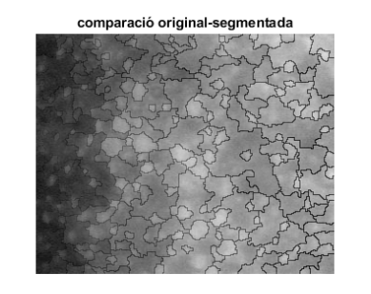
over = imfuse(orig, segm, 'blend');
figure, imshow(over), title('comparació original-segmentada')

- La crida imfuse permet crear una imatge composta de dos imatges, el paràmetre 'blend' superposa una imatge sobre l'altra i “juga” amb la transparència d'una sobre l'altra.

Us sembla correcta la segmentació? O ens em oblidat alguna cosa ?

La segmentació no sembla la mes correcta, tenim sobresegmentació perque ens em oblidat de donar una marca al "fons".

%% Cal trobar un marker pel fons
% L'obtenim fent el watershed de la imatge negada.
%Usem com a markers els mateixos maxims d'abans
Norig=imcomplement(orig);
figure,imshow(Norig),title('imatge negada')
fons=watershed(imimposemin(Norig,rm));
figure,imshow(fons),title('marker del fons')

% Fem una imatge de markers a partir de les celules i del fons
markers=~fons|rm;
figure,imshow(markers),title('marques')

% fem el watershed amb les noves marques
segm=watershed(imimposemin(grad,markers));
figure,imshow(segm),title('segmentacio final')

over = imfuse(orig, segm, 'blend');
figure, imshow(over), title('comparació original-segmentada')

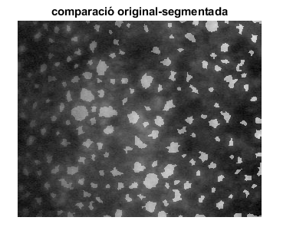
%% hem perdut alguna cèlula.
% Aixó és degut a que alguns markers de les celules es toquen amb el marker del fons (veure imatge ‘markers’)

Utilitzeu operacions morfològiques sobre les imatges de marques per a evitar que els markers es toquin. Genereu una nova imatge de marques.

Segmenteu la imatge amb watershed usant les noves marques i mostreu el resultat en overlay.

D = bwdist(~rm);
D = imcomplement(D);
imshow(D);
L = watershed(D); L(~rm);
imshow(L);
%markers2 = fons|L;
%segm2 = watershed(imimposemin(grad,markers));
%figure,imshow(segm2),title('segmentacio final')
%over2 = imfuse(orig, segm2, 'blend');
%figure, imshow(over2), title('comparació original-segmentada')

He intentat aplicar la transformada de la distància per separar els punts, però no he pogut aplicar-ho.
%% 2. Segmentació per clustering. K-means

(completeu allò que es demana, i el que creieu que falta)

Obriu la imatge 'peppers.png'

im = imshow('peppers.png');
[MAXFILA MAXCOL chan]=size(im)
figure,imshow(im),title('imatge original')

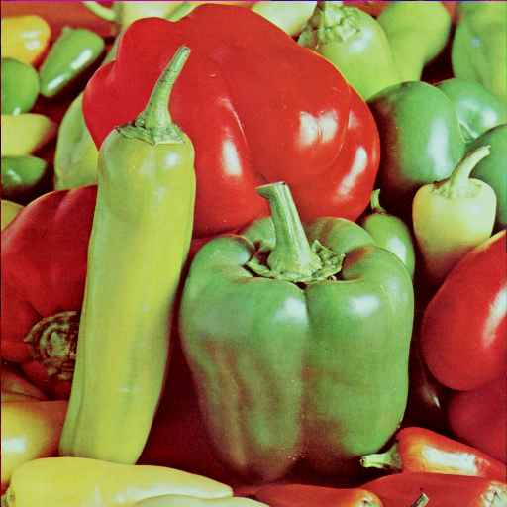

% la segmentarem per color. Treballarem en l’espai Hue-Sat
hsv=rgb2hsv(im);
hs=hsv(:,:,1:2);
vect=reshape(hs,MAXFILA*MAXCOL,2); % feature vector. 2 features per píxel
Nclusters=3; %vermell, verd, i negre
% Usarem la funció kmeans amb distancia citiblock
[cluster_idx, cluster_center] = kmeans(vect,Nclusters,'distance','cityblock');
Consulteu al help els paràmetres de la funció kmeans
% obtenim la imatge etiquetada pel número cluster
eti=reshape(cluster_idx,MAXFILA,MAXCOL);
figure,imshow(eti,[]),colormap(colorcube), title('imatge etiquetada')
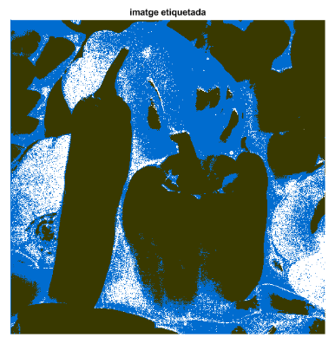

%Algo no va. Els pebrots vermells queden mal segmentats. (COMTE! EL RESULTAT DE KMEANS ÉS SEMPRE DIFERENT. DEPÈN DE L’EXECUCIÓ, EL RESULTAT PODRIA SORTIT MILLOR O PITJOR)
Què està passant ?
L'algoritme de k-means es dedica a ajuntar en clusters píxels que es troben a prop, per tant, el k-means no es “capaç” de discernir entre les diferents tonalitats de vermell.
K-means es un algoritme que “separa” píxels per la seva posició, no pel seu “significat”.

% Representem els píxels en l’espai hue-sat
figure,scatter(vect(:,1),vect(:,2),1,cluster_idx);
xlabel('hue');ylabel('Sat')
title('HS space')

% El hue és un angle. És cíclic.
% Píxels vermells amb hue molt similars queden a banda i banda de l’espai hue-sat per culpa del pas per zero.

%% Exercici

la funció kmeans implementada a matlab no funciona amb aritmètica cíclica, per tant, les característiques no poden ser angles.
Implementeu vosaltres una funció kmeans que pugui treballar amb característiques cícliques.

